Муниципальное дошкольное образовательное учреждение

Центр развития ребёнка детский сад «Классика»

Проектная деятельность

«Оригами»

Количество лет обучения -1 год.

Количество учебных часов -37.

Возраст детей с 5 до 6 лет.

Методическое пособие

Г.А. Романишина

«Оригами»

Интенсивная методика,

обеспечивающая развитие

познавательных и творчески

способностей ребёнка

дошкольного возраста.

г. Нерюнгри 2018г

Пояснительная записка

Характеристика проекта

Предлагаемая программа, ориентированная на развитие познавательных и творческих способностей дошкольника. Программа является в интеграции с видами деятельности – ИЗО, драматизация, познавательная, игровая деятельность. Используются три основные группы методов – вербальные, визуальные, практические. Игра – одна из основ данной программы, так как этот вид деятельности позволяет дошкольникам легко усваивать большой объём информации, знания, умения и навыки, благодаря игре стимулируется развитие психических процессов, расширяются возможности самореализации детей. Проект « Оригами» рассчитана на обучение детей 5 – 6 лет, занятия проводятся один раз в неделю наряду с другими по 10 – 15 минут. Она является дополнительным разделом к основной программе дошкольного образования. Структура программы представлена в виде предметно-модульной системы обучения, что способствует повышению и эффективности обучения. Программа предусматривает итоговый контроль в виде самостоятельных работ, составления коллажа в течении года и участие в конкурсе в конце учебного года. Цель проекта «Развитие индивидуальности и творческого потенциала детей дошкольного возраста». Задачи: 1) развивающие: - развивать память, речь . воображения, логическое мышление. - развивать координацию движений пальцев, рук под контролем мыслительной деятельности. - развивать способности к концентрации внимания. - развивать творческие способности в процессе игровых моментов, стимулировать создание игровых ситуаций. 2) обучающие: - познакомить со знаниями, умениями по технике оригами. - стимулировать приобретения навыков по технике оригами. - познакомить с культурой и традициями японского народа. - дать информацию о среде обитания живых объектов и не живых в процессе изготовления их изготовления. - учить понимать и читать схемы, карты. Точно выполнять словесные инструкции воспитателя.  3) воспитательные: - воспитывать любознательность в процессе усвоения техники оригами. - воспитывать коммуникативные качества, умения к сотрудничеству в коллективной работе, умения к самоанализу. - воспитывать самостоятельность в работе, использовать полученные умения навыки в самостоятельной работе.

Формы организации занятий.

1. Игровая форма обучения, где определяется игровой сюжет по теме
2. Драматизация сказочных и не сказочных сюжетов, где осуществляется выбор тех или иных форм речевого поведения.
3. Занятия в форме путешествия, где ребёнок получает определённую информацию и возможность её систематизировать.
4. Практические занятия – составления коллажа, конкурсы где применяется полученные знания, умение в коллективной, самостоятельной роботе.

Проектная деятельность «Оригами».

|  |  |  |  |  |
| --- | --- | --- | --- | --- |
| Название темы | Количество часов | Основное содержание темы | | Знания, умения, навыки  детей к концу года. |
|  |  | Сентябрь | |  |
| 1.«Страна восходящего солнца» | 25мин | Ознакомить детей с традициями и культурой японского народа. | | Знать основные традиции и культуру Японии. |
| 2. «История оригами» | 50мин | Познакомить детей с историей возникновения оригами. | | Знать историю возникновения оригами. |
| 3. «Волшебный квадрат» | 25мин | Учить ориентироваться на листе бумаги квадратной формы. Учить соблюдать алгоритм. | | Уметь ориентироваться на листе бумаги, работать по алгоритму. |
|  |  | октябрь | |  |
| 1. «Азбука оригами» | 50мин | Познакомить детей с терминами ,знаками, линиями, принятыми в схемах оригами. Развивать интерес к оригами. | | Знать азбуку оригами. |
| 2. «Волшебный квадрат» | 25мин | Учить делить большой квадрат на два прямоугольника и на четыре малых квадрата, на два равных треугольника. Развивать интерес к оригами | | Уметь делить квадрат на разные геометрические фигуры. |
| 3. «Рыбка» | 25мин | Учить детей складывать фигуру рыбки, сгибая углы вверх, вниз. Расширить знания о морских, речных обитателях. Развивать любознательность. | | Учить сгибать двойные углы. Уметь классифицировать рыб на речных и морских. |
|  |  | ноябрь | |  |
| 1. «Гусеница» | 25мин | Учить соединять четыре квадрата между собой, сгибая углы меду собой. Закрепить знания о насекомых, воспитывать бережное отношения к ним. | Уметь соединять квадраты между собой. Беречь окружающую природу | |
| 2. «Листик» | 25мин | Учить последовательности сгиба линий и углов. Развивать внимание, наблюдательность. | Уметь выполнять алгоритм действий. | |
| 3. «Гусеница на листике» | 25мин | Учить создавать композиции из готовых фигур гусеницы и листика. | Уметь создавать композиции. | |
| 4. «Фрукты» | 25мин | Учить создавать формы яблока и апельсина, по операционной карте. Помогать детям добиваться желаемого результата. | Уметь работать по операционной карте. Доводить начатое дело до конца. | |
|  |  | декабрь |  | |
| 1. «Новогодние украшения » | 25мин | Закрепить навыки работы по операционной карте, закрепить навыки декоративного украшения по свободному выбору, учить умению работать в коллективе. | Приобрести навыки декоративного украшения, уметь работать в коллективе. | |
| 2. «Звездочка вертушка» | 25мин | Учить работать по схеме в технике оригами. Закрепить умение следовать инструкциям воспитателя, развивать мелкую моторику рук , воспитывать аккуратность . | Уметь работать по схеме в технике оригами. Соблюдать аккуратность в работе. | |
| 3. «Избушка» | 25мин | Продолжать обучать навыкам работы по схеме по пооперационной карте Вырезать недостающие детали ,придавая фигурам выразительность. Драматизировать сюжет сказки с использованием поделок. | Уметь использовать ножницы при работе в технике оригами. Уметь драматизировать сказочный сюжет. | |
| 4. «Собачка и котик на новогоднем празднике» | 25мин | Продолжать обучать работать по схеме по операционной карте ,совершенствовать навык декоративного украшения, придавая характерные особенности животных. Драматизировать сюжет праздника с использованием поделок. | Приобрести навыки передачи характерных особенностей животных методом декоративного украшения. Уметь драматизировать. | |
|  |  | январь |  | |
| 1. «Дед Мороз и Снегурочка» | 50мин | Учить создавать фигуру Деда мороза и Снегурочки на базовой основе треугольника. Характерные особенности передавать путём аппликации. Воспитывать аккуратность в работе. | Приобрести навыки работы с ножницами, использовать аппликацию в технике оригами. | |
| 2. «Ёлочка» | 25мин | Создавать фигуру ёлочки на базовой основе треугольника разной величины, усвоить технику соединения частей. Украшать ёлочку методом аппликации и рисования. Воспитывать самостоятельность в работе. | Уметь применять технику соединения частей ,проявлять самостоятельность в декоративном украшении. | |
| 3. «Новогодняя сказка» | 25мин | Учить создавать новогоднее панно из готовых форм. Закрепить пространственное отношение ,воспитывать творческую инициативу. | Уметь самостоятельно создавать композицию из готовых форм, проявлять творческую инициативу. | |
|  |  | Февраль |  | |
| 1. «Морское дно» | 50мин | Учить создавать форму рыб на базовой форме квадрата по операционной карте , дополняя работу декоративным украшением из бисера, бус. Создавать коллективную композицию. Развивать воображение, фантазию. | Дополнять нетрадиционное декоративное украшение в технику оригами. | |
| 2. «Пароход, самолет для папы» | 50мин | Закрепить умение работать на базовой форме треугольник. Учить самостоятельно читать пооперационную карту. Отличать приёмы складывания парохода от самолета. Знакомить с различными видами самолетов ,пароходов. Поощрять желание доставлять радость родным. | Уметь самостоятельно работать пооперационной карте. Любить, уважать близких. | |
|  |  | март |  | |
| 1.«Подснежник для мамы» | 25мин | Работать на основе базовой формы «воздушный змей».Закрепить работать умение по схеме из двух частей. Самостоятельно подбирать цвет, размер. Воспитывать любовь .уважение к бабушке, маме, сестре. | Уметь работать по схеме на базовой форме воздушный змей. Самостоятельн. определять цвет, размер своей работы. Любить, уважать близких | |
| 2.«Кормушка с птицами» | 50мин | Учить работать на основе базовой формы треугольник ,квадрат. Самостоятельно работать по операционным картам, познакомить детей с разными видами птиц, воспитывать любовь к природе ,бережное отношение к ней. Составлять из готовых форм композицию. Развивать конструктивные способности. | Самостоятельно работать по операционным картам, знать виды птиц. Уметь составлять композицию из готовых форм. | |
| 3.«Игрушки»Неваляшка, пирамидка. | 25мин. | Учить самостоятельно выбирать базовый модуль :треугольник, квадрат. Самостоятельно подбирать к ним пооперационную карту, использовать декоративное украшение по выбору. Воспитывать желание доводить начатое дело до конца. | Учить самостоятельно работать с базовыми модулями и пооперационными картами. | |
|  |  | апрель |  | |
| 1.«Ракета». | 25мин. | Учить складывать ракету на базовой форме квадрат, учить умению подрезать детали при складывании. Углубить знания о первом космонавте Ю. Гагарине, развивать любознательность. | Уметь подрезать детали при складывании, знать историю российского космоса. | |
| 2. «Дракон». | 25мин. | Познакомить с новым приёмом складывания по схеме, закрепить умение подрезать детали при складывании, самостоятельно подбирать цветовую гамму .Знакомить с традициями японского народа. | Уметь точно следовать схеме, знать традиции японского народа. | |
| 3. «Дракон в саду». | 25мин. | Учить создавать коллаж из готовой фигуры и природным материалом, создавая японский парк. Развивать эстетическое восприятие, воображение. | Уметь создавать коллаж, используя природный материал готовые поделки. | |
| 4. «Кот, петух и лиса» русск. нар. сказка. | 25мин. | Закрепить умение создавать животных из основных модулей, использовать самостоятельно знакомые модули, пооперационные карты. Воспитывать самостоятельность., интерес к русск. нар. сказке. | Уметь использовать полученные умения в коллективной работе, драматизировать сказку из ранее сделанных поделок. | |
|  |  | май |  | |
| 1.«Майский жук» | 25мин. | Создавать майского жука из основного модуля квадрат работать пооперационной карте соблюдая последовательность закрепить умение использовать ножницы для подрезания элементов создавать декоративное украшения передавая характерные особенности, закрепить знания о насекомых. Воспитывать бережное отношение к насекомым. | Уметь передавать характерные особенности при декоративном украшении уметь классифицировать по определённым признакам насекомых. | |
| 2.«Бабочка на цветке». | 50мин. | Закрепить умение создавать цветы, бабочек из основных форм, воспитывать самостоятельность в работе с пооперационными картами, по своему желанию создавать декоративное украшения и роспись, создавать коллаж из своих работ. Воспитывать самостоятельность в выборе темы, украшении, росписи работы | Проявлять самостоятельность в выборе темы, в работе, проявлять свои коммуникативные качества во время коллективной работы. | |
| 3. Конкурс совместно с родителями «Волшебное оригами». |  | Подготовка к конкурсу. Индивидуальная работа с детьми, родителями. Воспитывать интерес желание участвовать в конкурсах | Умение активно использовать приобретённые умения и навыки в самостоятельной работе. Приобрести навыки участия в конкурсе. | |

Работа с родителями

Участие вместе с детьми в выставках и конкурсах.

Литература

1. «Оригами для самых маленьких» С. В. Соколова Санкт-Петербург Детство-Пресс 2011год.
2. «Детская энциклопедия – Зарубежные страны /Япония/» С. А. Арутюнов М. 1977.
3. « Оригами для дошкольников» С. В. Соколова СП Детство-пресс 2001год
4. «Оригами для взрослых и детей» С. Афонькин СП Кристалл 2000 год.

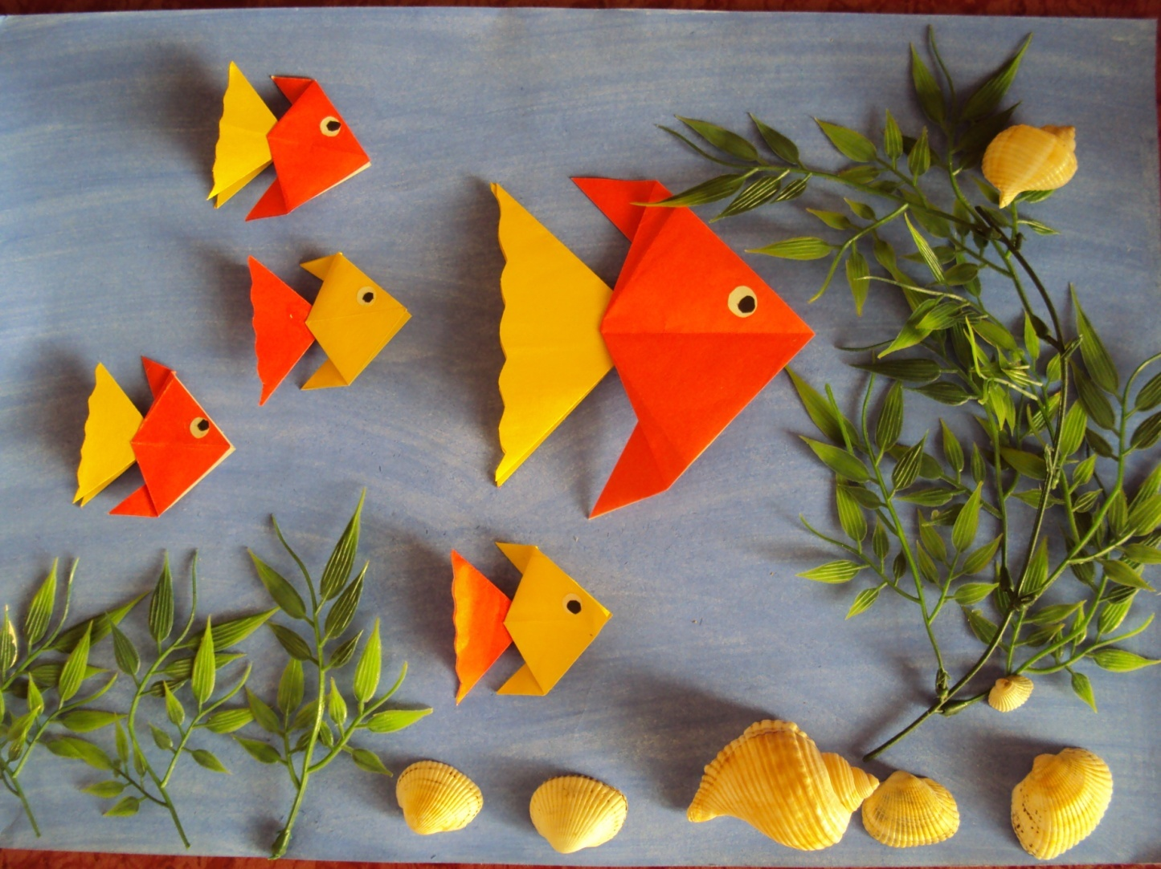

« На прогулке с мамой»

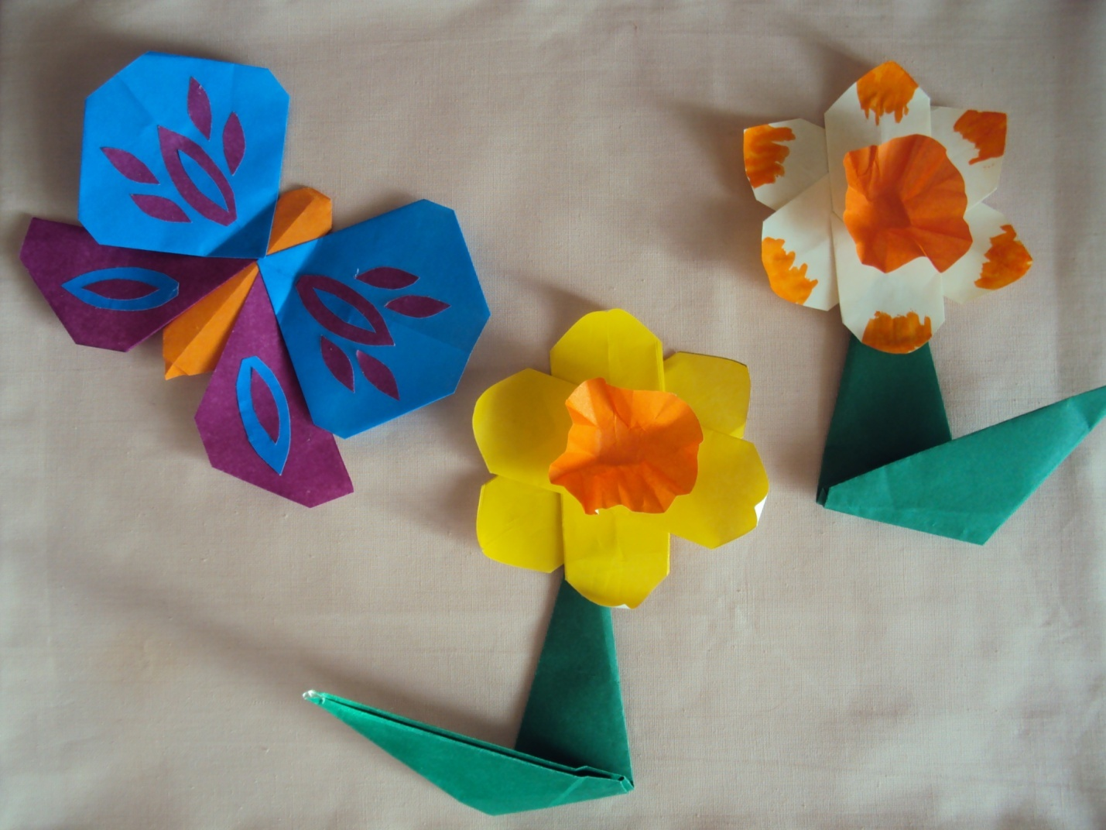

«Нарциссы и бабочка»